SIMULADO DE MATEMÁTICA
Escola:
Professor (a): | Data:____/_____/______
Estudante: | Turma:
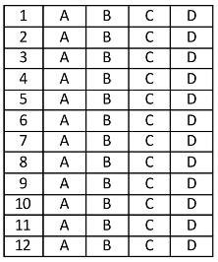

D19 Questão 1 –––––––––––––––––––––––––––◊
Observe a operação a seguir:
247 x 37
O resultado correto dessa multiplicação é igual a
(A) 9 139.
(B) 8 139.
(C) 7 349.
(D) 2 470.

D8 Questão 2 –––––––––––––––––––––––––––◊
Um hexágono regular é um polígono que tem
(A) 5 lados iguais.
(B) 5 lados diferentes.
(C) 6 lados iguais.
(D) 6 lados diferentes.

D19 Questão 3 –––––––––––––––––––––––––––◊
Observe a expressão a seguir:
3 985 ÷ 15
O resto dessa divisão é igual a
(A) 10.
(B) 9.
(C) 7.
(D) 5.
D36 Questão 4 –––––––––––––––––––––––––––◊
Observe o gráfico a seguir:
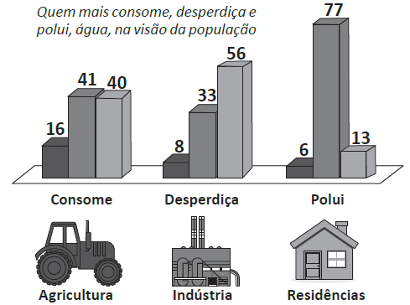
Disponível em: http://www.jardimcor.com/noticias/quase-de-metade-dos-brasileiros-nao-se-preocupa-em-economizar-agua/. Acesso em: 13 nov. 2018.

De acordo com o gráfico, na visão da população, o setor que mais desperdiça água é
(A) o agrícola.
(B) o industrial.
(C) o residencial.
(D) o comercial.

D36 Questão 5 –––––––––––––––––––––––––––◊
O gráfico a seguir mostra a quantidade de pizzas vendidas em um dia, por sabores.
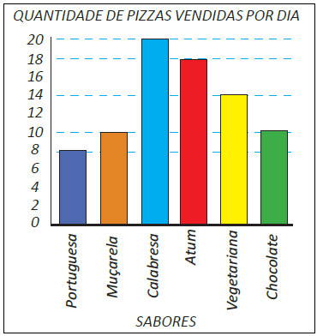
Dados Fictícios

Os dois sabores vendidos nesse dia, em quantidades iguais, foram
(A) Portuguesa e muçarela.
(B) Muçarela e chocolate
(C) Calabresa e atum.
(D) Calabresa e vegetariana.
D8 Questão 6 –––––––––––––––––––––––––––◊
Observe as figuras a seguir:
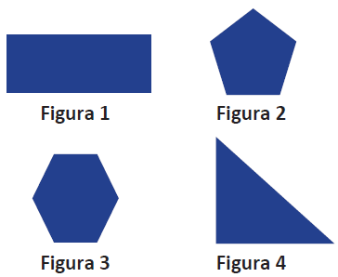
A figura que corresponde a um pentágono é a
(A) 1.
(B) 2.
(C) 3.
(D) 4.

D36 Questão 7 –––––––––––––––––––––––––––◊
O gráfico a seguir registra a quantidade de pizzas vendidas durante cinco dias de uma mesma semana.
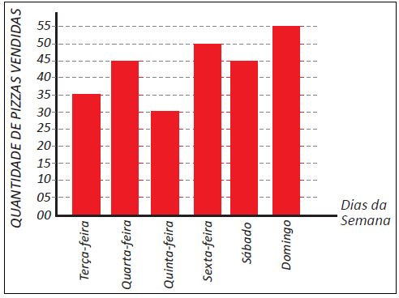
Assinale a opção que apresenta os dias da semana em que foram vendidas a mesma quantidade de pizza.
(A) terça-feira e quinta-feira.
(B) quarta-feira e sexta-feira.
(C) quarta-feira e sábado.
(D) sexta-feira e domingo.

D8 Questão 8 –––––––––––––––––––––––––––◊
Observe os polígonos a seguir:
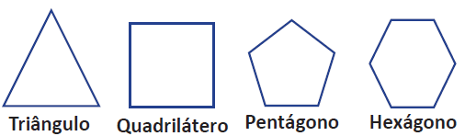

É correto afirmar que esses polígonos serão regulares quando
(A) possuírem lados com medidas diferentes e ângulos iguais.
(B) possuírem lados com medidas iguais e ângulos complementares.
(C) possuírem lados e ângulos diferentes.
(D) possuírem lados com medidas iguais e ângulos congruentes.

D36 Questão 9 –––––––––––––––––––––––––––◊
Observe o quadro com a pontuação das duplas que participaram de uma brincadeira.
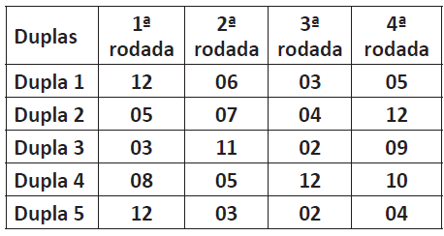
Assinale a opção que apresenta o quadro de classificação final dessa brincadeira na ordem correta.
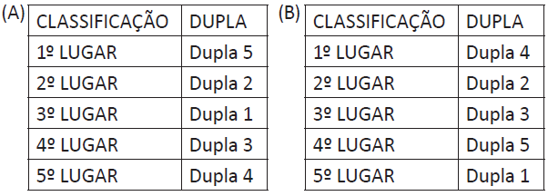

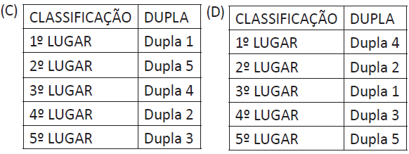

D19 Questão 10 –––––––––––––––––––––––––◊
Juliana e mais quatro amigos foram almoçar juntos em uma churrascaria. A conta ficou em R$ 275 e foi dividida igualmente entre eles. Juliana pagou sua parte e ainda ficou com R$ 45.
É correto afirmar que
(A) a parte a ser paga por cada um dos amigos é de R$ 45.
(B) Juliana levou consigo R$ 120,00.
(C) o valor que Juliana tinha era a quantia exata para pagar sua parte e de mais um amigo.
(D) Juliana tinha R$ 100 antes de pagar sua parte.

D8 Questão 11 –––––––––––––––––––––––––◊
Na imagem a seguir estão representadas algumas figuras geométricas.
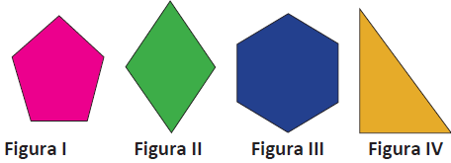
Qual das figuras acima trata-se de um hexágono?
(A) Figura I.
(B) Figura II.
(C) Figura III.
(D) Figura IV.

D19 Questão 12 –––––––––––––––––––––––––◊
Um aviário comporta 3 000 aves, distribuídas igualmente em 6 setores. Em cada setor as aves consomem 45 kg de farelo de milho por dia. A quantidade de aves, em cada setor, e a quantidade total de farelo de trigo, em kg, consumida por dia nesse aviário são, respectivamente iguais a
(A) 300 e 270.
(B) 500 e 270.
(C) 500 e 300.
(D) 600 e 300.

Gabarito
(01): C (02): C (03): C
(04): B (05): B (06): D
(07): A (08): B (09): B
(10): A (11): B (12): A
(13): D (14): C (15): D

